
SUPERINTENDEHCIA DEL SISTEHAFIN NCIERO

SSF 2022
ORDEN DE COMPRA No. 376

Versión pública Art. 30 LAIP. Por supresión de información confidencial. Art. 24 Lit. c LAIP.

FECHA: 10/11/2022
PROVEEDOR: RODRIGO SALVADOR MENDEZ JUAREZ
NIT: xxxxxxxxxxxxxxxxxx
UNIDAD SOLICITANTE: DIRECCIÓN DE ADMINISTRACIÓN Y FINANZAS
ADMINISTRADOR O.C.: RAFAEL ANTONIO DOMÍNGUEZ
FAVOR SUMINISTRAR LO SIGUIENTE:

(1622)

REQUERIMIENTO No. 383
ANALISTA: GERARDO CASTRO
BIEN X SERVICIO

CANTIDAD CODIGO DESCRIPCION COSTO UNITARIO COSTO TOTAL

460 | 120440 | PROY.DE NUEVAS INSTALACIONES PARA LA SSF | 2.7500 | 1,265.00
 |  | ALMUERZO PARA UN MÁXIMO DE 23 PERSONAS QUIENES BRINDAN APOYO INTERINSTITUCIONAL PARA EJECUCIÓN DE DIVERSAS ACTIVIDADES RELACIONADAS CON
 |  | REMODELACIONES A INMUEBLE DE LA SSF
460 | 120440 | PROY.DE NUEVAS INSTALACIONES PARA LA SSF | 3.7500 | 1,725.00
REFRIGERIOS PARA UN MÁXIMO DE 23 PERSONAS QUIENES
BRINDAN APOYO INTERINSTITUCIONAL PARA EJECUCIÓN DE DIVERSAS ACTIVIDADES RELACIONADAS CON
 |  | REMODELACIONES A INMUEBLE DE LA SSF
1 | 120440 | PROY.DE NUEVAS INSTALACIONES PARA LA SSF | 0.0000 | 0.00
 |  | LUGAR DE ENTREGA: OFICINAS DE LA SSF UBICADOS EN AVENIDA ALBERT EINSTEIN #17, LOMAS DE SAN FRANCISCO, ANTIGUO CUSCATLÁN, LA LIBERTAD.
1 | 120440 | PROY.DE NUEVAS INSTALACIONES PARA LA SSF | 0.0000 | 0.00
 |  | TIEMPO DE ENTREGA: 20 DÍAS HÁBILES POSTERIOR A NOTIFICACIÓN DE ORDEN DE INICIO.

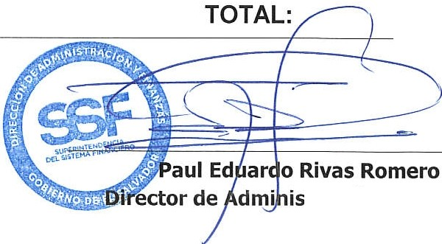SON: DOS MIL NOVECIENTOS NOVENTA US DÓLARES 00/100

ORIGINAL

2,990.00

tración y Finanzas

